МИНИСТЕРСТВО ОБРАЗОВАНИЯ РЕСПУБЛИКИ БЕЛАРУСЬ  
Учреждение образования «БЕЛОРУССКИЙ ГОСУДАРСТВЕННЫЙ   
ТЕХНОЛОГИЧЕСКИЙ УНИВЕРСИТЕТ»

Факультет информационных технологий

Кафедра информационных систем и технологий

Специальность 1-40 05 01 «Информационные системы и технологии»

**ПОЯСНИТЕЛЬНАЯ ЗАПИСКА КУРСОВОГО ПРОЕКТА**

по дисциплине «Компьютерные языки разметки»

Тема: Web-сайт «Интернет-магазин автомобилей и запчастей для тюнинга»

**Исполнитель**

студент 1 курса 2 группы ________________ В. Е. Жуковский

подпись, дата

**Руководитель**

Преподаватель-стажёр ________________ Л. П. Степанова

должность, учен. степень, ученое звание подпись, дата

Допущен(а) к защите __________________________________ _______________

__________________________________ _______________

__________________________________ _______________

дата, подпись

Курсовой проект защищен с оценкой

Руководитель _________________ ______________ Л. П. Степанова

подпись дата инициалы и фамилия

**Содержание**

Введение 4

1. Обзор технических методов и программных средств разработки 5

1.1 Обзор аналогичных решений 5

1.2 Техническое задание 8

1.3 Выбор средств реализации программного продукта 8

1.4 Вывод 8

2. Макетирование страниц веб-сайта 10

2.1 Выбор способа вёрстки 10

2.2 Выбор стилевого оформления 10

2.3 Выбор шрифтового оформления 10

2.4 Разработка логотипа 11

2.5 Разработка пользовательских элементов 11

2.6 Разработка спецэффектов 12

2.7 Вывод 14

3. Реализация структуры веб-сайта 15

3.1. Структура HTML-документа 15

3.2. Добавление таблиц стилей Sass и CSS 15

3.3. Использование стандартов XML (SVG) 16

3.4. Выводы 16

4. Тестирование веб-сайта 17

4.1. Адаптивный дизайн веб-сайта 17

4.2. Кроссбраузерность веб-сайта 17

4.3. Выводы 18

Заключение 19

Список использованных источников 21

Приложение 22

Приложение 1 Прототипы веб-страниц 22

Приложение 2 Листинг HTML документа 26

Приложение 3 Листинг CSS 49

Приложение 4 Листинг XML-файлов 64

Приложение 5 Листинг SVG 65

# Введение

Современные технологии находятся в непрерывном развитии. Автомобиль – атрибут современного человека. В последнее время интернет начал использоваться для продажи автомобилей.

Но многие люди водят самые обычные автомобили, которые даже близко не похожи на мечту из детства.

Цель курсовой работы: разработать веб-сайт театра с использованием HTML5 и XML, а также с применением CSS3.

Задачи:

1. Проанализировать существующие языки разметки, инструменты и библиотеки для создания веб-сайта.
2. Разработать макет и прототип сайта.
3. Разработать структуру веб-сайта.
4. Наполнить сайт информацией по теме.
5. Протестировать веб-сайт.

# 1. Обзор технических методов и программных средств разработки

## 1.1 Обзор аналогичных решений

Перед тем как приступать к разработке своего веб-сайта можно изучить уже готовые решения и посмотреть, что по мнению других разработчиков является наиболее необходимым для пользователей, чтобы приложение действительно было полезным и удобным.

Аналог №1 – сайт av.by

В качестве первого аналога рассмотрим сайт фирмы « ООО «Автоклассифайд»». На рисунке 1.1 представлено оформление сайта.

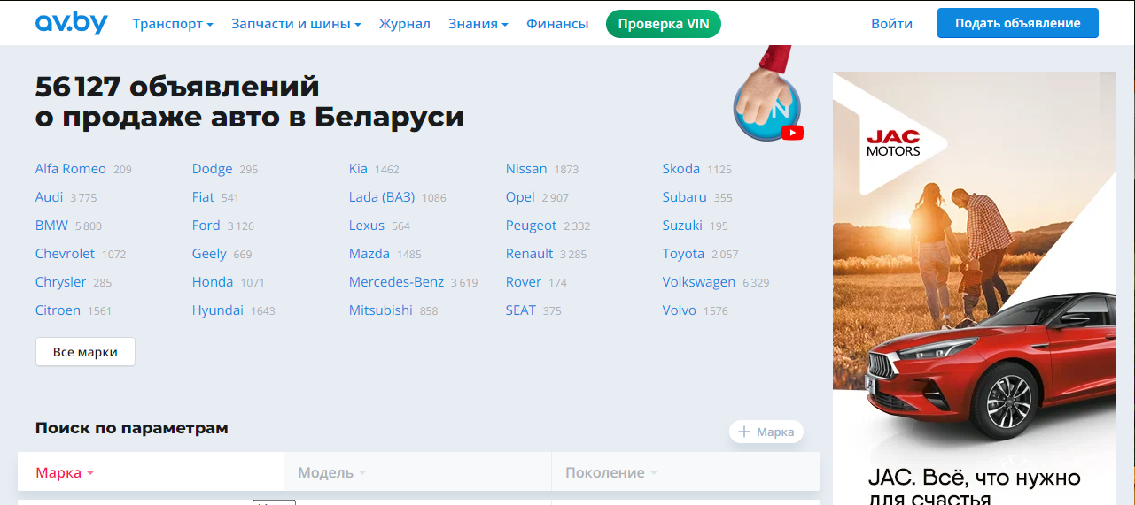

Рисунок 1.1 – Оформление сайта «ООО «Автоклассифайд»»

Сайт ориентируется на целевую аудиторию, состоящую из людей среднего класса Беларуси, которые хотят узнать информацию об автомобилях, доступных к покупке в РБ. Присутствует горизонтальное меню для быстрого перемещения между необходимыми страницами, на это мы обратим внимание. Также в меню навигации присутствуют выпадающие списки.

Шрифт читабельный, не вызывает дискомфорта при просмотре. На сайте присутствует много функций пользовательского интерфейса, чтобы привлечь внимание аудитории. Сайт использует приятные оттенки цветов, чтобы пользователь мог дольше находиться на странице без дискомфорта.

Данный аналог выполнен хорошо, сайт является информативным и минималистичным, не возникает впечатления захламленности на сайте. На главной странице присутствует лишь основная информация, если необходимо больше информации, можно перемещаться по меню навигации.

Данный сайт имеет качественную мобильную версию. Контактная информация вновь расположена в начале страницы для удобства пользования. Присутствует выпадающее меню навигации. Дизайн представлен на рисунке 1.2.

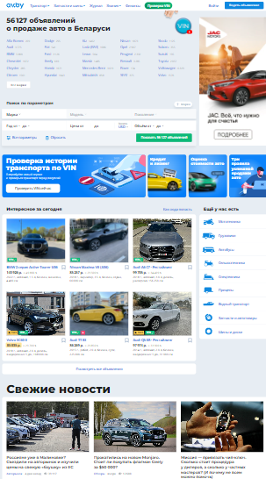

Рисунок 1.2 – Мобильная версия сайта «ООО «Автоклассифайд»»

Аналог №2 – сайт autobuy.by

Следующий сайт – «Автобай». Оформление главной страницы сайта представлено на рисунке 1.3.

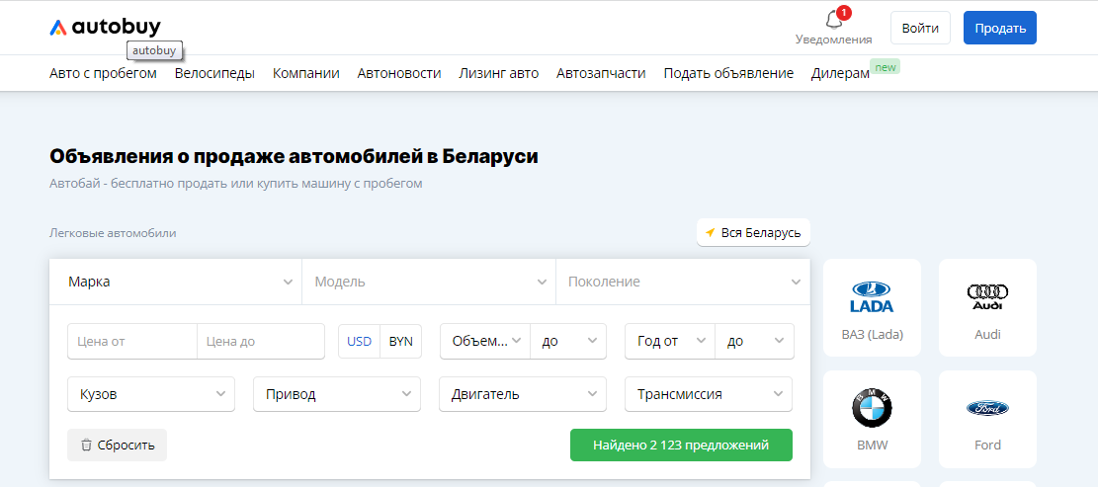

Рисунок 1.3 – Окно главной страницы сайта «Автобай»

Дизайн данного сайта мне нравится больше. Элемент верхнего меню навигации содержит удобные инструменты для поиска автомобилей. Также сбоку от меню находятся блочные элементы, по которым можно сразу перейти на нужную вам марку. Шрифт на данном сайте нравится больше чем на предыдущем.

Мобильная версия представлена на рисунке 1.4. Мобильная версия работает стабильно. Имеется выпадающее меню или же бургерное.

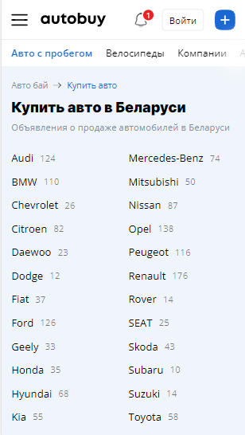

Рисунок 1.4 – Мобильная версия сайта «Автобай»

## 1.2 Техническое задание

Поставлена задача реализовать полноценный многостраничный веб-сайт на тему “ Интернет-магазин автомобилей и запчастей для тюнинга ”. На сайте должна быть представлена информация о самом сайте и товарах, такая как выбор автомобилей, выбор запчастей, выбор стайлинга.

Для привлечения внимания аудитории главная задача сделать удобный интерактивный сайт с подробной информацией о продукте и актуальной информацией.

Основными задачами сайта являются:

* предоставление навигационного меню;
* предоставление информации о сервисе;
* предоставление информации об автомобилях;
* предоставление информации о запчастях;

На главной странице меню будет расположено сверху. В меню будут предоставляться ссылки на основную информацию.

Веб-страница должна быть кроссбраузерной и адаптивной. Начиная с ширины в 1284px должна открываться версия для персонального компьютера.

## 1.3 Выбор средств реализации программного продукта

Курсовая работа выполняется в редакторе кода Visual Studio Code.

При создании веб-страниц были использованы языки: HTML, CSS, JS, XML.

HTML (HyperText Markup Language) — стандартный язык разметки гипертекстовых страниц в Интернете. Страницы успешно интерпретируются браузерами, которые отображают их на экранах различных электронных устройств в удобном для человека виде.

CSS — это фактически язык стилей, который определяет отображение HTML-документов. CSS работает со шрифтами, с цветами символов и фона, с полями, со строками, с высотой и с шириной элементов отображения, с фоновыми изображениями, с позиционированием элементов и со многим другим.

Если HTML необходим для структурирования содержания страницы, то CSS необходим для того, чтобы форматировать это структурированное содержание.

JavaScript — это язык, который позволяет применять сложные вещи на веб-странице — каждый раз, когда на ней происходит что-то большее, чем просто её статичное отображение — без JavaScript не обошлось. Во все основные браузеры встроен интерпретатор JavaScript, именно поэтому они могут выполнять скрипты на странице. JavaScript можно использовать не только в браузере, это полноценный язык, программы на котором можно запускать и на сервере.

## 1.4 Вывод

В данном разделе были рассмотрены плюсы и минусы аналогов на выбранную тему сайта для предотвращения ошибок в реализации веб-сайта. Были определены основные технические задания по созданию страницы. Также выбраны средства реализации программного продукта, а именно языки HTML, CSS, JS.

# 2. Макетирование страниц веб-сайта

## 2.1 Выбор способа вёрстки

Требования к проекту включают адаптивность и кроссбраузерность, поэтому была мной выбрана flex-верстка, которая будет применятся для основных элементов страницы.

Flex – это новая технология, которая уже имеет достаточно широкую поддержку браузеров. Flexbox предоставляет инструменты для быстрого создания сложных, гибких макетов, и функции, которые были сложны в традиционных методах CSS.

## 2.2 Выбор стилевого оформления

Для реализации стилевого оформления сайта было выбрано необычное оформление в разных цветах с элементами необычного веб-дизайна. Такой стиль позволяет привлечь внимание пользователей отсутствием лишних деталей. На сайте будет представлена лишь необходимая информация. Основной акцент сделан на другие под сайты.

Цветовые решения как яркие , так и тёмные. Основные цвета: #FCE38A, #333333 и #FFFFFF(третий цвет белый). Цветовая палитра представлена на рисунке 2.1



Рисунок 2.1 – Основные цветовые решения на странице

На данном этапе были разработаны макеты страниц. Макеты страниц смотреть в приложении 2.

## 2.3 Выбор шрифтового оформления

Шрифты использованные в курсовой работе : Montserrat , sans-serif , Kaushan

## 2.4 Разработка логотипа

Чем проще логотип ,тем проще покупателю понять насколько магазин прост , так скажем без выпендрёжа. Результат логотипа представлен на рисунке 2.2.



Рисунок 2.2 – Логотип сайта

## 2.5 Разработка пользовательских элементов

В проекте будут представлены такие элементы пользовательского интерфейса, как навигационное меню, кнопки, поле ввода информации пользователя, футер с ссылками на связь с пользователем.

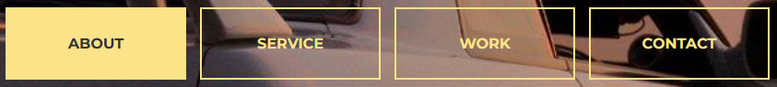

Рисунок 2.3 - Навигационное меню

Навигация – основной элемент для удобства сайта, это так называемая «карта», позволяющая перемещаться между различными страницами ресурса. Навигационное меню представлено на рисунке 2.3.

Форма регистрации на работу , состоит из: ввода имени пользователя , ввода почты , ввода пароля и его подтверждение. Также имеется стильная кнопка зарегестрироваться На рисунке 2.5, представлено поле ввода информации.

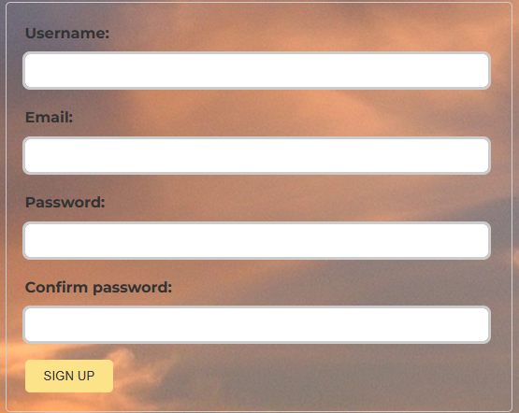

Рисунок 2.5 – Поле ввода информации

## 2.6 Разработка спецэффектов

На сайте разработаны динамические эффекты и анимации, которые придадут интерактивности сайту, что сделает его более привлекательным для пользователей.

Таким образом, при наведении на один из элементов в меню навигации, фон и текст меняют цвет . Такое меню навигации представлено на рисунке 2.6.

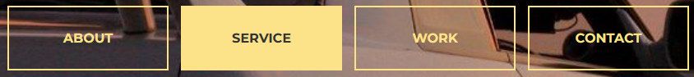

Рисунок 2.6

При наведении на одну из картинок выбора товара картинки меняют свой фон на черный, а текст желтым, чтобы вызвать у пользователя желание все рассмотреть. Пример представлен на рисунке 2.7.

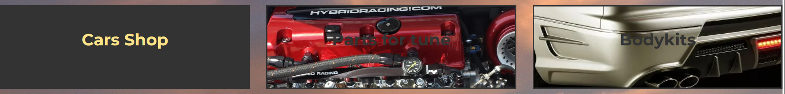

Рисунок 2.7

## 2.7 Вывод

Выводом проделанной работы стало создание прототипов, а затем и макетов сайта для облегчения последующей верстки, определены задачи по созданию содержания на веб-сайте. Было упорядочено расположение всех элементов на страницах, разработан дизайн. Подобрали подходящее стилевое оформление сайта, то есть основная цветовая гамма, шрифтовое оформление, элементы пользовательского интерфейса, а также эффекты и переходы, придающие динамики страницам. Логотип выполнен под цветовую гамму и концепцию сайта.

# 3. Реализация структуры веб-сайта

## 3.1. Структура HTML-документа

Структура сайта – это логическое построение всех страниц и разделов ресурса. Благодаря ей пользователь понимает, где располагаются основные разделы сайта, как перемещаться между страницами или вернуться на главную**.**

В начале документа присутствует тег <head></head>, в котором прописана служебная информация и название веб-страницы. Содержимое тега <head> не отображается напрямую на веб-странице, исключением является тег <title></title>, который используется для заголовка окна веб-страницы.

Далее присутствует тег <body></body>, в котором размещены теги веб-страницы, которые и задают веб-сайт.

Структуру тела составляют следующие семантические теги: header, section, main, footer. Листинг представлен в приложении 3. Семантические теги предназначены для того, чтобы компьютерные программы (поисковые системы, сборщики информации, речевые браузеры и т. д.), понимали какой тип информации заложен в данных тегах.

Для создания шапки всех страниц был использован тег header, внутри которого размещен тег nav, который используется для навигационного меню. Для размещения страницы и разметки главной информации были использованы теги section и main. “Подвал” страницы создан с помощью семантического тега footer.

HTML, CSS, XML и Sass код сайта был протестирован с помощью онлайн-сервиса linter. Результат проведенного тестирования представлен на рисунке 3.1.



Рисунок 3.1. – Результат тестирования с помощью linter

## 3.2. Добавление таблиц стилей Sass и CSS

Почти все элементы на сайте должны иметь визуальное оформление. Для визуального оформления использован CSS/SCSS. Они отвечают за то, как HTML-элементы будут выведены пользователю в браузере.

Существует несколько способов встраивания и подключения стилей: внешнее, внутреннее, строковое. В данном проекте используется внешнее подключение стилей с помощью тега link. Стили хранятся в отдельном файле, который может быть использован для любых веб-страниц. Данный способ один из самых удобных в реальной разработке. Так как стилей в проекте обычно много, то держать их в HTML-файле не очень удобно. Связано это с тем, что HTML-файл становится очень большим и ориентироваться в нем становится невозможно. Чтобы этого избежать, можно создать отдельный CSS-файл.  В таблицах стилей используются селекторы по тегу, по классу, по идентификатору.

## 3.3. Использование стандартов XML (SVG)

SVG – это двухмерная графика и тем не менее это текстовый формат, который можно легко править в блокноте или просто рисовать в векторных редакторах. SVG одинаково хорошо выглядит без потери качества и на мобильном устройстве, и на стационарном мониторе домашнего ПК. Поэтому для создания логотипа был выбран формат SVG.

Расширяемый язык разметки позволяет определять и хранить данные совместно используемым способом. XML поддерживает обмен информацией между компьютерными системами, такими как веб-сайты, базы данных и сторонние приложения. Предопределенные правила упрощают передачу данных в виде XML-файлов по любой сети, поскольку получатель может использовать эти правила для точного и эффективного чтения данных. В проекте одна из страниц содержит XML-формат для хранения информации, используемой на странице.

## 3.4. Выводы

На этапе была реализована структура сайта на выбранную тему с использованием HTML, созданы и применены таблицы стилей Sass/CSS. Использованы стандарты XML для хранения данных, а также SVG для создания масштабируемого логотипа. Продемонстрировано использование языка JavaScript для динамики сайта. Определено стилевое оформление сайта, добавлены анимации, сайт полностью готов к следующему этапу – тестированию.

# 4. Тестирование веб-сайта

## 4.1. Адаптивный дизайн веб-сайта

Адаптивность — одно из ключевых требований, предъявляемых к современным сайтам. Ресурс должен одинаково хорошо демонстрироваться на экране компьютера, планшете, смартфоне. Для этого создается адаптивный дизайн и используется адаптивная верстка. В итоге процесс веб-разработки усложняется, требует дополнительных ресурсов. Но результат стоит вложений: сайт отлично позиционируется на всех основных типах устройств, что гарантирует полноценный охват аудитории.

Для адаптивности использована flex-верстка для элементов страницы, а также ширина блоков задается в процентах, что позволяет им подстраиваться под ширину экрана пользователя.

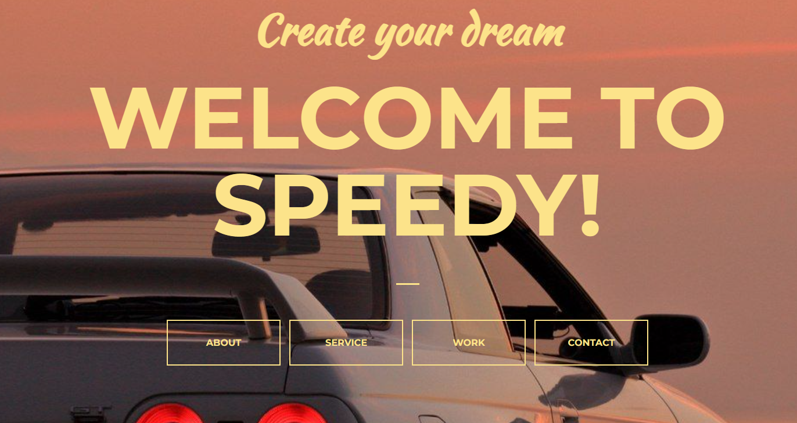

Рисунок 4.1 – Вид шапки сайта в компьютерной версии

Flex-верстка используется для шапки сайта. Использованы медиа-запросы для изменения внешнего вида шапки для размещения блоков в необходимом порядке.

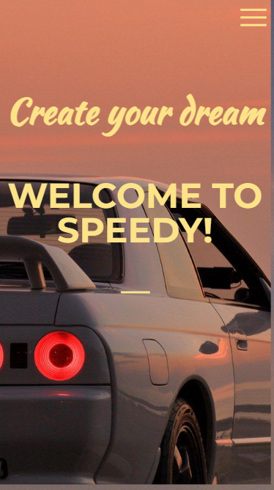

Рисунок 4.2 – Вид шапки сайта в мобильной версии

В итоге сайт отлично позиционируется на всех основных типах устройств, что гарантирует полноценный охват аудитории.

## 4.2. Кроссбраузерность веб-сайта

Кроссбраузерность – свойственная веб-сайту характеристика, подразумевающая его корректное отображение во всех популярных браузерах. Проще говоря – это совместимость вашего сайта с приложениями-клиентами.

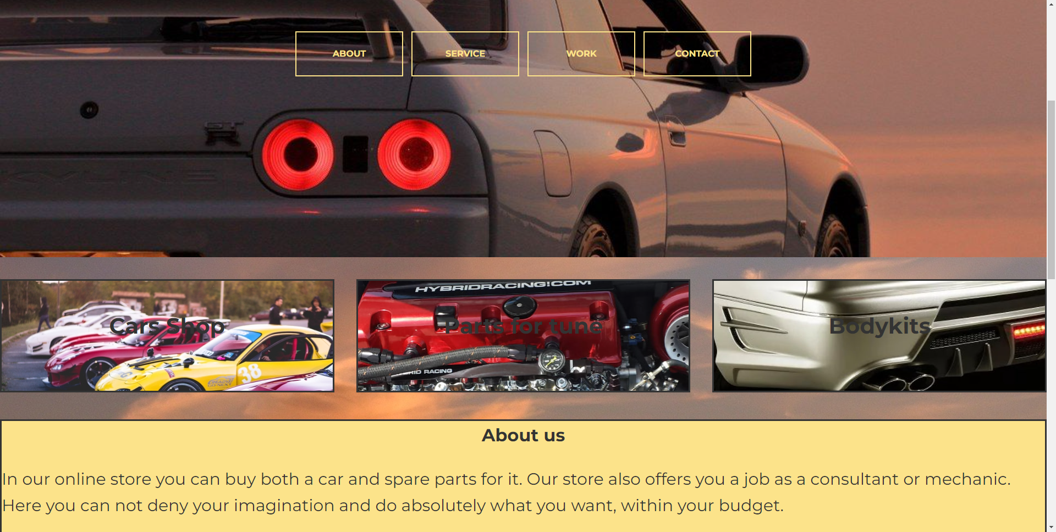

Рисунок 4.3 – Вид главной страницы в Google Chrome

Сайт не обязательно должен быть попиксельно одинаковым во всех браузерах. Изучив статистику аудитории, следует верстать сайт и для самых популярных версий некоторых браузеров.

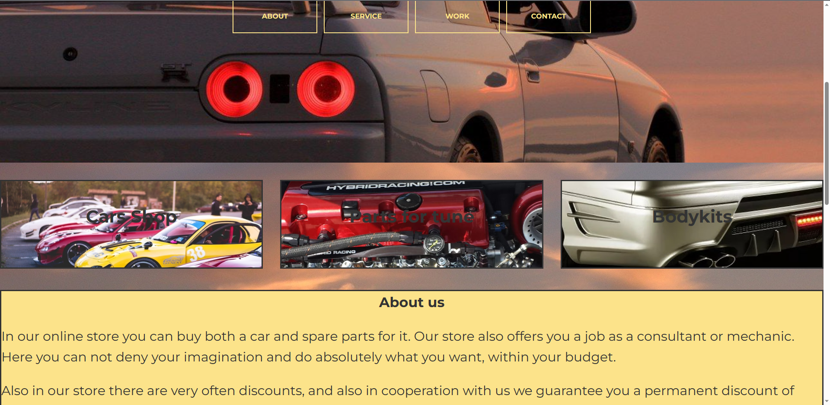

Рисунок 4.4 – Вид главной страницы в Microsoft Edge

Сайт не обязательно верстать под все существующие браузеры и делать его отображение строго одинаковым во всех. Достаточно убедиться в нескольких моментах:

- информация читабельна и выводится правильно, элементы не перекрывают друг друга и не съезжают;

- отображается вся необходимая информация;

- сохранена структура сайта;

- отсутствуют недостатки вёрстки.

Сделать сайт кроссбраузерным — значит добиться схожей (не обязательно до мелочей) визуализации контента в популярных браузерах. Достичь такого результата можно несколькими путями.

У каждого браузера есть свои встроенные, экспериментальные или нестандартные свойства и для того, чтобы они корректно работали было принято решения о внедрении вендорных префиксов.

## 4.3. Выводы

В данном разделе была рассмотрена адаптивность сайта, после проверки на нескольких устройствах были найдены ошибки, которые постепенно исправлялись различными способами. Рассмотрена кроссбраузерность, в результате которой выяснилось, что сайт некорректно отображается в некоторых браузерах, данная проблема была исправлена. Разработано руководство пользователя, в котором описана функциональность сайта и принцип работы его блоков.

# Заключение

Целью курсового проекта была реализация полноценного многостраничного веб-сайта интернет-магазина автомобилей и тюнинга. Сайт должен предоставлять доступ к информации. Необходимо было сделать удобный и практичный пользовательский интерфейс, сайт должен быть адаптивным и кроссбраузерным.

Сайт состоит из 4 страниц: главная страница, каталог автомобилей, каталог запчастей, каталог обвесов.

Для каждой страницы использована адаптивная верстка, кроссбраузерность для поддержки большинством браузеров.

Для реализации макета страницы был проведен анализ других сайтов интернет-магазинов, выбрана самая нужная для пользователя информация, проанализирован интерфейс, элементы взаимодействия с пользователем, особое внимание уделялось адаптивности и кроссбраузерности некоторых аналогов.

При формировании технического задания были продумано содержание основных страниц веб-сайта.

Для написания кода веб-страницы использована среда разработки Visual Studio Code, в которой установлены плагины и расширения для удобной и облегченной разработки. Были разработаны пользовательские элементы, спецэффекты и логотип, для идентификации веб-сайта, среди миллионов других интернет ресурсов.

Но перед написанием кода, были изучены новые стандарты языков разметки и программирования. Были прочтены документации по использованию технологий, которые будут использоваться на этапе написания сайта.

При проектировании были разработаны прототипы, а далее созданы макеты дизайна страниц веб-сайта, при опоре на который был реализован сам веб-сайт. Для разработки прототипов и макетов станиц было использована программа Figma, ранее не изученная в ходе учебного процесса.

После написания всего веб-сайта следовало его тестирование, в ходе которого были выяснены некоторые баги, которые были устранены в скором времени.

Реализация важных элементов страницы были представлены в приложениях. Которые дают общую информацию о проекте.

Для выполнения поставленной цели курсового проекта были реализованы следующие задачи:

1. Анализ аналогов;
2. Анализ существующих языков разметки, инструментов библиотеки;
3. Разработка макета и прототипа;
4. Выбор способа верстки;
5. Выбор стилевого оформления;
6. Разработка логотипа;
7. Разработка основной структуры сайта;
8. Разработка пользовательских элементов;
9. Разработка спецэффектов;
10. Добавление веб-сайту адаптивности;
11. Кроссбраузерность веб-сайта;
12. Тестирование веб-сайта;

В результате проделанной работы был подготовлен веб-сайт интернет-магазина автомобилей и тюнинга. Сайт работает стабильно, имеет полный функционал, и в дальнейшем он может подлежать эксплуатации.

Во время выполнения курсового проекта были использованы как теоретические, так и практические знания.

# Список использованных источников

1. Документация по Figma [Электронный ресурс]. — Режим доступа: <https://help.figma.com>
2. Документация по CSS [Электронный ресурс]. — Режим доступа: [W3Schools Online Web Tutorials](https://www.w3schools.com/)
3. Документация по JavaScript [Электронный ресурс]. — Режим доступа: [W3Schools Online Web Tutorials](https://www.w3schools.com/)
4. Введение в кроссбраузерное тестирование [Электронный ресурс]. — Режим доступа:

<https://developer.mozilla.org/ru/docs/Learn/Tools_and_testing/Cross_browser_testing/Introduction>.

Приложение 1. Прототипы веб-страниц

Для мобильной версии сайта:

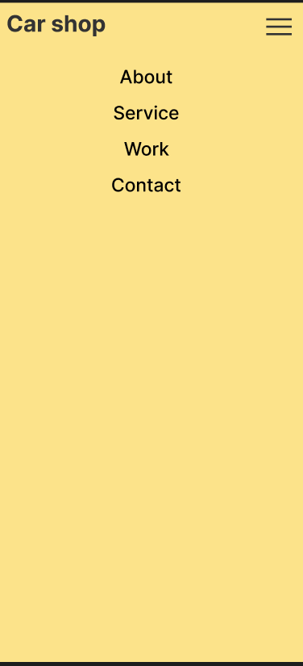

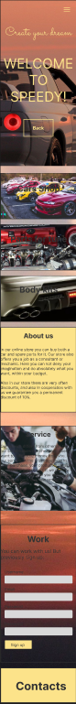 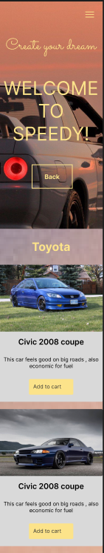 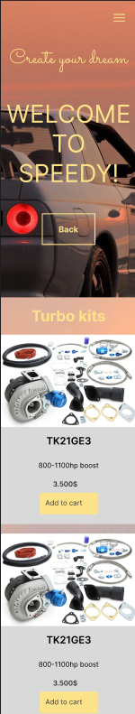 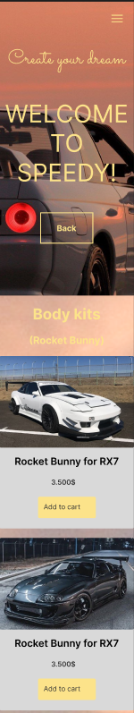

Для версии сайта стационарного пк:

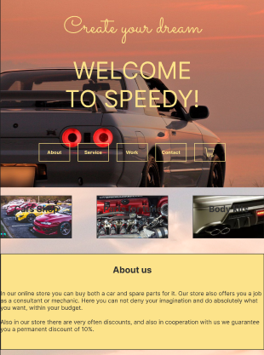 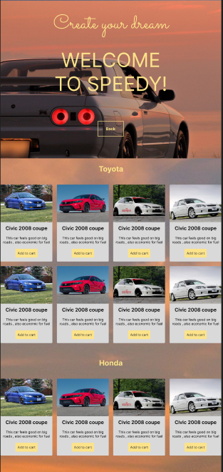

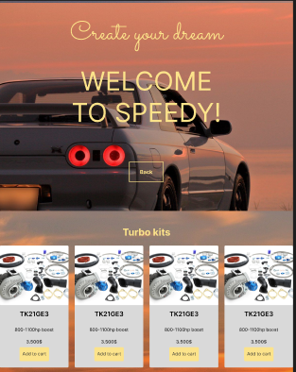 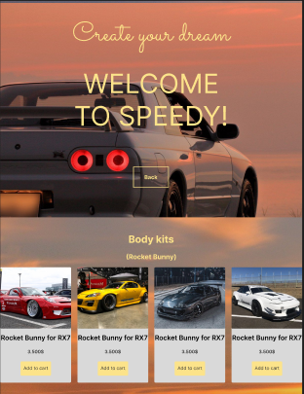

Приложение 2. Листинг HTML-документа

Основной веб-сайт

|  |
| --- |
| <!DOCTYPE html>  <html lang="en">  <head>  <meta charset="UTF-8" />  <meta http-equiv="X-UA-Compatible" content="IE=edge" />  <meta name="viewport" content="width=device-width, initial-scale=1.0" />  <link rel="stylesheet" href="стиль сайта/style.css" />  <link rel="preconnect" href="https://fonts.googleapis.com" />  <link rel="preconnect" href="https://fonts.gstatic.com" crossorigin />  <link  href="https://fonts.googleapis.com/css2?family=Kaushan+Script&family=Montserrat:wght@400;700&display=swap"  rel="stylesheet" />  <title>SPEEDY.COM</title>  </head>  <body id="body">  <section id="burger" class="burger_meny">  <div class="head">  <h1>Car shop</h1>  <svg  class="burger_btn"  style="fill: black"  xmlns="http://www.w3.org/2000/svg"  height="48"  viewBox="0 96 960 960"  width="48"  fill="balck">  <path  fill="balck"  d="M120 816v-60h720v60H120Zm0-210v-60h720v60H120Zm0-210v-60h720v60H120Z" />  </svg>  </div>  <a data-elem="#about">About</a>  <a data-elem="#serv">Service</a>  <a data-elem="#Work">Work</a>  <a data-elem="#Contact">Contact</a>  </section>  <header>  <div class="intro container">  <svg  class="burger_btn"  xmlns="http://www.w3.org/2000/svg"  height="48"  viewBox="0 96 960 960"  width="48">  <path  d="M120 816v-60h720v60H120Zm0-210v-60h720v60H120Zm0-210v-60h720v60H120Z" />  </svg>  <h2 class="intro__suptitle">Create your dream</h2>  <h1 class="intro__title">Welcome to SPEEDY!</h1>  <div class="links burger_instead">  <div class="cart" id="cart">  <h2>Корзина товаров</h2>  <div id="cart-items">  <!-- Список товаров в корзине будет появляться здесь -->  </div>  <button class="btnclr44" onclick="hideCart()">Закрыть</button>  </div>  <a class="btn" href="#about">About</a>  <a class="btn" href="#serv">Service</a>  <a class="btn" href="#Work">Work</a>  <a class="btn" href="#Contact">Contact</a>  </div>  </div>  </header>  <main>  <section class="section">  <a class="section__inner1" href="catalog_cars.html"> Cars Shop </a>  <a class="section__inner2" href="catalog_parts_for_tune.html">  Parts for tune  </a>  <a class="section__inner3" href="catalog_for_bodukits.html">  Bodykits  </a>  </section>  <div class="section_about" id="about">  <h1 class="abus_h">About us</h1>  <span>  <p class="p_about">  In our online store you can buy both a car and spare parts for it.  Our store also offers you a job as a consultant or mechanic. Here  you can not deny your imagination and do absolutely what you want,  within your budget.  </p>  <p class="p_about">  Also in our store there are very often discounts, and also in  cooperation with us we guarantee you a permanent discount of 10%.  </p>  </span>  </div>  <div class="section_serv" id="serv">  <h1 class="serv_h">Service</h1>  <span>  <p class="p_serv">  Our service differs from others in that our service does not cheat  and does not want to take more money from you. In our service, in  the first three months after purchase, your product is repaired in  case of a breakdown. If we can't fix something, we will give you  money for the goods back or a new product.  </p>  </span>  </div>  <div class="section_work" id="Work">  <h1 class="work_h">Work</h1>  <p class="p_work">You can work with us! But previously sign up:</p>  <form class="job">  <label for="username">Username:</label>  <input type="text" id="username" name="username" required />  <label for="email">Email:</label>  <input type="email" id="email" name="email" required />  <label for="password">Password:</label>  <input  type="password"  id="password"  name="password"  minlength="8"  required />  <label for="confirm_password">Confirm password:</label>  <input  type="password"  id="confirm_password"  name="confirm_password"  minlength="8"  required />  <button type="submit" id="btnsu" class="btnform">SIGN UP</button>  </form>  </div>  </main>  <footer id="Contact" class="footer">  <h1 class = "h_f">Contacts</h1>  <p id="p1"></p>  <a href="https://t.me/Micromolekyla00" class="a111"><p id="p2"></p></a> <!-- сделать ссылку на тг при помоци а-->  <p id="p3"></p>  <p id="p4"></p>  </footer>  <script src="./js site dynamc/burgerMeny.js"></script>  <script src="./js site dynamc/infoSite.js"></script>  <script src="./js site dynamc/start.js"></script>  </body>  </html> |

Приложение 3. Листинг CSS

CSS основного веб-сайта:

|  |
| --- |
| body {  margin: 0;  font-family: 'Montserrat', sans-serif;  line-height: 1.6;  color: #333;  background: url(../kartinki/задний\ пппаххаха.jpg);  background-attachment: fixed;  background-repeat: no-repeat;  overflow-x: hidden;  }  body.opened {  overflow: hidden;  }  *,  *::before *::after {  box-sizing: border-box;  }  h1,  h2,  h3,  h4,  h5,  h6 {  margin: 0;  }  /* контейнер начала */  .container {  width: 100%;  max-width: 1300px;  margin: 0 auto;  }  /* intro */  .intro {  display: flex;  flex-direction: column;  height: 100vh;  } |

Приложение 4. Листинг XML-файлов

|  |
| --- |
| <?xml version="1.0" encoding="UTF-8"?>  <contactsINFO>  <contacts>  Phone Number: +375 (29) 309-02-98  </contacts>  <telegram>My Telegram</telegram>  <author>Zhuckovsky Vatslav Evgenevich</author>  <year>2023</year>  </contactsINFO> |

Приложение 5. Листинг SVG

|  |
| --- |
| <svg  width="30px"  height="30px"  viewBox="0 0 24 24"  fill="none"  xmlns="http://www.w3.org/2000/svg">  <path  d="M2 3H4.5L6.5 17H17C18.1046 17 19 17.8954 19 19C19 20.1046 18.1046 21 17 21C15.8954 21 15 20.1046 15 19M9 5H21.0001L19.0001 11M18 14H6.07141M11 19C11 20.1046 10.1046 21 9 21C7.89543 21 7 20.1046 7 19C7 17.8954 7.89543 17 9 17C10.1046 17 11 17.8954 11 19Z"  stroke="#fce38a"  stroke-width="1.5"  stroke-linecap="round"  stroke-linejoin="round"/></svg  ></a> |